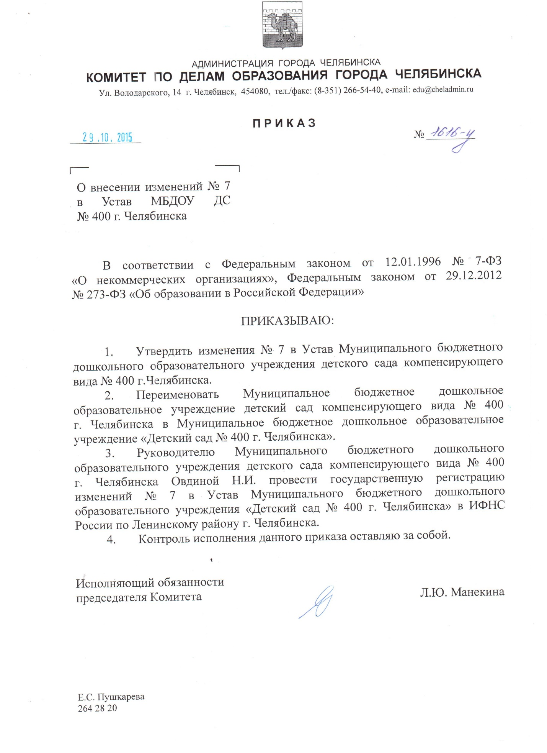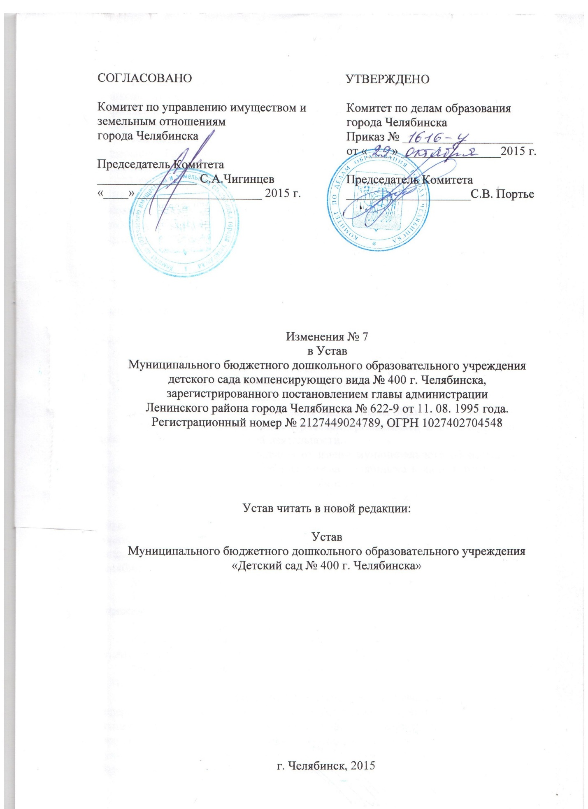

Настоящая редакция изменений № 7 Устава Муниципального бюджетного дошкольного образовательного учреждения «Детский сад № 400 г. Челябинска»(далее - Учреждение) разработана в целях приведения правового положения Учреждения в соответствие с требованиями законодательства в сфере образования.
Настоящий Устав разработан в соответствии с Конституцией Российской Федерации, Гражданским кодексом Российской Федерации, Бюджетным кодексом Российской Федерации, Федеральным законом от 29.12.2012
№ 273-ФЗ «Об образовании в Российской Федерации», Федеральным законом от 12.01.1996 № 7-ФЗ «О некоммерческих организациях» и определяет предмет, цели и основные задачи деятельности;виды реализуемых образовательных программ, структуру и компетенцию органов управления Учреждения, порядок финансового обеспечения Учреждения.

1. ОБЩИЕ ПОЛОЖЕНИЯ

1.1. Учреждение создано в соответствии с постановлением главы администрации Ленинского района города Челябинска от 11.08.1995г. г. № 622-9.
1.2. Полное наименование Учреждения - Муниципальное бюджетное дошкольное образовательное учреждение «Детский сад № 400 г. Челябинска».
Сокращённое наименование Учреждения – МБДОУ «ДС № 400 г. Челябинска»
Полное и сокращенное наименования являются равнозначными.
Организационно-правовая форма - учреждение.
Тип учреждения - бюджетное.
Тип образовательной организации – дошкольная образовательная организация.
Учреждение является некоммерческой организацией и не ставит извлечение прибыли основной целью своей деятельности.
1.3. Учредителем Учреждения от имени муниципального образования «город Челябинск» является Администрация города Челябинска в лице Комитета по делам образования города Челябинска (далее – Учредитель).
Местонахождение Учредителя: 454080 г. Челябинск, ул. Володарского, д. 14.
1.4. Полномочия собственника муниципального имущества, закрепленного за Учреждением на праве оперативного управления, от имени муниципального образования «город Челябинск» осуществляет Администрация города Челябинска в лице Комитета по управлению имуществом и земельным отношениям города Челябинска (далее – Собственник).
Место нахождения Собственника: 454113, г. Челябинск, ул. Тимирязева, д. 36.
1.5. Учредитель и Собственник не несут ответственность по обязательствам Учреждения.
1.6. Местонахождение Учреждения:
Юридический адрес: 454010, Челябинская область, г. Челябинск, ул. Агалакова, д.31.
Фактический адрес: 454010, Челябинская область, г. Челябинск, ул. Агалакова, д. 31.
1.7. В своей деятельности Учреждение руководствуется действующим федеральным и региональным законодательством, муниципальными правовыми актами города Челябинска и уполномоченных должностных лиц Администрации города Челябинска, принятыми в пределах их компетенции, установленных муниципальными правовыми актами Администрации города Челябинска, приказами Учредителя, настоящим Уставом, локальными нормативными актами Учреждения.
1.8. В Учреждении обучение и воспитание осуществляется на государственном языке Российской Федерации.
1.9. Учреждение является юридическим лицом, обладает обособленным имуществом на праве оперативного управления, может от своего имени приобретать и осуществлять имущественные и личные неимущественные права, исполнять обязанности, быть истцом и ответчиком в суде общей юрисдикции, арбитражном и третейском суде.
1.10. Учреждение имеет самостоятельный баланс, лицевые счета, открытые в территориальном органе Федерального казначейства, круглую печать со своим полным наименованием и наименованием Учредителя, штампы, бланки, собственную символику и другую атрибутику, утвержденную в установленном порядке.
1.11. Учреждение проходит лицензирование в установленном законом порядке.
1.12. Право на образовательную деятельность и льготы, предусмотренные законодательством Российской Федерации, возникают у Учреждения с момента выдачи ему лицензии.
1.13. Учреждение может иметь в своей структуре различные структурные подразделения, предусмотренные соответствующими локальными нормативными актами.
1.14. Учреждение обеспечивает открытость и доступность информации и копий документов путем их размещения в информационно-телекоммуникационных сетях, в том числе на официальном сайте Учреждения в сети Интернет.
1.15. Информация (в текстовой и (или) табличной формах) и документы (копии) подлежат размещению и обновлению в течение десяти рабочих дней со дня их создания, получения или внесения в них соответствующих изменений.
1.16. Основания возникновения и порядок осуществления прав на результаты интеллектуальной деятельности и приравненные к ним средства индивидуализации (интеллектуальных прав), в том числе название Учреждения, его официальная символика, наименования проектов и программ Учреждения, официальный сайт Учреждения в информационно-телекоммуникационной сети Интернет, определяются в соответствии с законодательством Российской Федерации.
1.17. Учреждение вправе иметь собственные печатные и электронные издания.
1.18. Ежегодно Учреждение обязано публиковать отчет о своей деятельности и об использовании закрепленного за ним имущества в средствах массовой информации.
1.19. Учреждение не имеет филиалов и представительств.
1.20. Учреждение может иметь филиалы, которые проходят регистрацию по фактическому адресу. Лицензирование этих филиалов осуществляются в порядке, установленном законодательством Российской Федерации.

II. ПРЕДМЕТ, ЦЕЛИ И ВИДЫ ДЕЯТЕЛЬНОСТИ УЧРЕЖДЕНИЯ

2.1. Учреждение создано для выполнения работ, оказания услуг в целях обеспечения реализации предусмотренных нормативными правовыми актами Российской Федерации и Челябинской области полномочий муниципального образования «город Челябинск» в сфере образования.
Предметом деятельности Учреждения является реализация конституционного права граждан Российской Федерации на получение общедоступного и бесплатного дошкольного образования в интересах человека, семьи, общества и государства; формирование общей культуры, развитие физических, интеллектуальных, нравственных, эстетических и личностных качеств, формирование предпосылок учебной деятельности, сохранение и укрепление здоровья детей дошкольного возраста.
2.2. Целями деятельности Учреждения является осуществление образовательной деятельности по образовательным программам различных видов, уровней и направленностей в соответствии с пунктами 2.3, 2.4 настоящего Устава, осуществление деятельности в сфере культуры, физической культуры и спорта, охраны и укрепления здоровья, отдыха и рекреации.
2.3. Основной целью деятельности, для которой создано Учреждение, является образовательная деятельность по образовательным программам дошкольного образования, присмотр и уход за детьми.
2.4. Основными видами деятельности Учреждения является реализация:
- основных образовательных программ дошкольного образования;
- присмотр и уход за детьми;
- адаптированных образовательных программ для детей дошкольного возраста с ограниченными возможностями здоровья.
2.5. Учреждение вправе осуществлять, в том числе и за счет средств физических и юридических лиц, следующие виды деятельности, не являющиеся основными:
- сдача в наем собственного нежилого недвижимого имущества: предоставление в аренду и (или) безвозмездное пользование недвижимого имущества, находящегося в оперативном управлении Учреждения;
- деятельность в области медицины и прочая (при наличии лицензии);
- образовательная деятельность по дополнительным общеобразовательным программам – дополнительным общеразвивающим программам.
2.6. Учреждение выполняет муниципальное задание, которое в соответствии с предусмотренными в настоящем Уставе видами деятельности Учреждения формируется и утверждается Учредителем.
2.7. Учреждение вправе сверх установленного муниципального задания, а также в случаях, определенных нормативными правовыми актами Российской Федерации и Челябинской области, в пределах установленного муниципального задания выполнять работы, оказывать услуги, относящиеся к его основным видам деятельности, предусмотренным настоящим Уставом, для граждан и юридических лиц за плату и на одинаковых при оказании одних и тех же услуг условиях.
2.8. Учреждение вправе осуществлять образовательную деятельность за счет средств физических и (или) юридических лиц по договорам об оказании платных образовательных услуг. Платные образовательные услуги представляют собой осуществление образовательной деятельности по заданиям и за счет средств физических и (или) юридических лиц по договорам об оказании платных образовательных услуг.
2.9. Доход от оказания платных образовательных услуг используется Учреждением в соответствии со следующими целями: развитие Учреждения, повышение его конкурентноспособности и повышение уровня оплаты труда работников Учреждения.
2.10. Учреждение вправе осуществлять виды деятельности, в том числе приносящие доход, лишь постольку, поскольку это служит достижению целей, ради которых оно создано.
2.11. Учреждение не вправе осуществлять виды деятельности и оказывать платные услуги, не предусмотренные настоящим Уставом.
2.12. Учреждение создает необходимые условия для охраны и укрепления здоровья воспитанников и работников. Медицинское обслуживание детей в Учреждении обеспечивается медицинским персоналом Учреждения (при наличии лицензии). Медицинский персонал наряду с администрацией несет ответственность за здоровье и физическое развитие детей, проведение лечебно-профилактических мероприятий, соблюдение санитарно-гигиенических норм, режима и обеспечение качества питания, ведет пропаганду медицинских знаний. Так же организацию оказания первичной медико-санитарной помощи воспитанников осуществляют органы здравоохранения. Учреждение предоставляет помещения с соответствующими условиями для работы медицинских работников, осуществляет контроль их работы в целях охраны и укрепления здоровья детей и работников Учреждения.
2.13. Учреждение имеет право на оказание платных медицинских услуг
в соответствии с лицензией на медицинскую деятельность.
2.14. Организация питания воспитанников и работников в Учреждении осуществляется самостоятельно Учреждением или на основании договора
с предприятием общественного питания.
2.15. Правовой статус (права, обязанности и ответственность) вспомогательного (инженерно-технического, административно-хозяйственного, производственного, учебно-вспомогательного, медицинского) персонала закреплен в соответствии со ст. 52 Федерального Закона «Об образовании в Российской Федерации», Трудовым кодексом Российской Федерации, в Правилах внутреннего трудового распорядка, должностных инструкциях и в трудовых договорах (эффективных контрактах) с работниками.
2.16. Учреждение в соответствии с законодательством Российской Федерации вправе образовывать объединения (ассоциации и союзы) в целях развития и совершенствования образования.

III. УПРАВЛЕНИЕ УЧРЕЖДЕНИЕМ

3.1. Управление Учреждением осуществляется в соответствии с законодательством Российской Федерации, настоящим Уставом, строится на основе сочетания принципов единоначалия и коллегиальности.
3.2. Единоличным исполнительным органом Учреждения является заведующий Учреждения (далее – Руководитель).
3.3. Руководитель Учреждения в соответствии с законодательством Российской Федерации и Уставом назначается Учредителем, на срок определяемый Учредителем на основании заключенного трудового договора (эффективного контракта).
3.4. Руководитель организует выполнение решений Учредителя по вопросам деятельности Учреждения.
3.5. Компетенция Руководителя:
- организация работы Учреждения;
- заключение договоров от имени Учреждения;
- утверждение структуры и штатного расписания Учреждения;
- утверждение Правил внутреннего трудового распорядка;
- утверждение положений об обособленных подразделениях (филиалы и представительства) и положений о структурных подразделениях;
- утверждение плана финансово-хозяйственной деятельности Учреждения, его годовой и бухгалтерской отчетности;
- обеспечение открытости лицевых счетов в финансовых органах, обеспечение своевременной уплаты налогов и сборов, представление в установленном порядке статистических, бухгалтерских и иных отчетов;
- утверждение локальных нормативных актов Учреждения в порядке и на условиях, установленных настоящим Уставом;
- утверждение локальных нормативных актов о соотношении учебной (преподавательской) и другой педагогической работы в пределах рабочей недели или учебного года;
- уполномочивание иных лиц представлять интересы Учреждения посредством выдачи доверенностей, в том числе доверенностей с правом передоверия;
- издание поручений и указаний, обязательных для исполнения всеми работниками Учреждения;
- определение состава и объема сведений, составляющих служебную тайну, а также установление порядка ее защиты и обеспечение его соблюдения;
- обеспечение соблюдения законности в деятельности Учреждения, контроль работы и обеспечение эффективного взаимодействия структурных подразделений Учреждения;
- материально-техническое обеспечение образовательной деятельности, оборудование помещений в соответствии с государственными и местными нормами и требованиями, в том числе в соответствии с федеральным государственным образовательным стандартом дошкольного образования;
- предоставление Учредителю и общественности ежегодного отчета о поступлении и расходовании финансовых и материальных средств, а также отчета о результатах самообследования;
- прием на работу работников, заключение с ними и расторжение трудовых договоров (эффективных контрактов), распределение должностных обязанностей, создание условий и организация дополнительного профессионального образования работников;
- утверждение образовательной программы дошкольного образования для реализации в Учреждении;
- утверждение образовательных программ Учреждения;
- утверждение по согласованию с Учредителем программы развития Учреждения;
- утверждение Режима пребывания воспитанников в Учреждении;
- утверждение Правил приема воспитанников;
- организация проведения самообследования, обеспечение функционирования внутренней системы оценки качества образования;
- создание необходимых условий для охраны и укрепления здоровья, организации питания воспитанников и работников Учреждения;
- обеспечение создания и ведения официального сайта Учреждения в сети «Интернет»;
- приостановление выполнения решений коллегиальных органов управления, противоречащих законодательству, настоящему Уставу, локальным нормативным актам Учреждения;
- решение вопросов о приеме, переводе и отчислении воспитанников, освоивших образовательные программы, соответствующие лицензии Учреждения;
- решение иных вопросов, которые не составляют исключительную компетенцию коллегиальных органов управления Учреждением, определенную настоящим Уставом.
3.6. Руководитель Учреждения обязан:
- обеспечивать выполнение муниципального задания в полном объеме;
- обеспечивать постоянную работу над повышением качества предоставляемых Учреждением образовательных и иных услуг, выполнением работ;
- обеспечивать составление и выполнение в полном объеме плана финансово-хозяйственной деятельности Учреждения;
- обеспечивать составление отчетов о результатах деятельности Учреждения и об использовании закрепленного за ним на праве оперативного управления имущества;
- обеспечивать целевое и рациональное использование бюджетных средств, в том числе субсидий на оказание услуг (выполнение работ), субсидий на иные цели, и соблюдение Учреждением финансовой дисциплины;
- обеспечивать исполнение договорных обязательств по выполнению работ, оказанию услуг;
- не допускать возникновения просроченной кредиторской задолженности Учреждения;
- обеспечивать своевременную выплату заработной платы работникам Учреждения;
- согласовывать с Учредителем и Собственником в случаях и в порядке, установленных нормативными правовыми актами, в том числе законодательными, Российской Федерации и Челябинской области, распоряжение недвижимым имуществом и особо ценным движимым имуществом Учреждения, в том числе передачу его в аренду, безвозмездное пользование, заключение иных договоров, предусматривающих переход прав владения и (или) распоряжения в отношении муниципального имущества, закрепленного за Учреждением на праве оперативного управления, безвозмездного пользования, а также осуществлять его списание;
- предварительно согласовывать с Учредителем в порядке, им установленном, совершение Учреждением крупных сделок;
- согласовывать с Учредителем совершение сделок с участием Учреждения, в совершении которых имеется заинтересованность;
- обеспечивать раскрытие информации об Учреждении, его деятельности и закрепленном за ним имуществе в соответствии с требованиями федеральных законов;
- обеспечивать соблюдение Правил внутреннего трудового распорядка и трудовой дисциплины работниками Учреждения;
- обеспечивать соблюдение требований по охране и безопасности труда, принимать необходимые меры по соблюдению в Учреждении правил техники безопасности и требований нормативных правовых актов, в том числе законодательных, Российской Федерации и Челябинской области по защите жизни и здоровья работников Учреждения;
- проходить аттестацию в порядке, установленном Учредителем;
- обеспечивать выполнение требований законодательства Российской Федерации по гражданской обороне и мобилизационной подготовке;
- выполнять иные обязанности, установленные нормативными правовыми актами, в том числе законодательными, Российской Федерации и Челябинской области, настоящим Уставом Учреждения, а также решениями Учредителя.
3.7. Руководитель Учреждения несет ответственность за образовательную, научную, воспитательную работу и организационно-хозяйственную деятельность Учреждения.
3.8. Руководитель Учреждения несет перед Учредителем ответственность в размере убытков, причиненных Учреждению в результате совершения крупной сделки с нарушением требований нормативных правовых актов, включая законодательные, Российской Федерации и Челябинской области, а также настоящего Устава, независимо от того, была ли эта сделка признана недействительной.
3.9. Главный бухгалтер и заместители Руководителя назначаются на должность Руководителем Учреждения.
3.10. Руководитель Учреждения выступает от имени Учреждения без доверенности при представлении интересов Учреждения перед любыми лицами и в любых формах, не противоречащих закону, в том числе в органах государственной власти, органах местного самоуправления; защищает права и законные интересы организации всеми доступными законом способами, в том числе в суде, принимает решения самостоятельно.
3.11. В Учреждении формируются коллегиальные органы управления, к которым относятся: Общее собрание работников (далее – Общее собрание), Педагогический совет, Совет Учреждения.
Право на участие в управлении Учреждения, в том числе в коллегиальных органах управления имеют участники образовательного процесса и иные лица, заинтересованные в функционировании и развитии Учреждения.
3.12. Общее собрание Учреждения является постоянно действующим высшим органом коллегиального управления.
В Общем собрании участвуют все работники, работающие в Учреждении по основному месту работы, в том числе педагогический, административный, технический и обслуживающий персонал Учреждения.
Общее собрание действует бессрочно, созывается по мере надобности, но не реже двух раз в течение учебного года. Общее собрание может собираться по инициативе Руководителя Учреждения, по инициативе Руководителя и Педагогического совета, либо по инициативе не менее четверти членов Общего собрания.
Общее собрание избирает председателя, который выполняет функции по организации работы собрания, и ведет заседания, секретаря, который выполняет функции по фиксации решений собрания. Председатель и секретарь Общего собрания избираются на первом заседании из состава трудового коллектива Учреждения сроком на один год. Заседание собрания правомочно, если на нем присутствуют более половины работников Учреждения.
3.13. К компетенции Общего собрания Учреждения относится:
- принятие Правил внутреннего трудового распорядка по представлению Руководителя Учреждения;
- выдвижение представителей работников для участия в Комиссии по ведению коллективных переговоров и подготовке проекта коллективного договора, которая создается для решения вопросов заключения, изменения и дополнения коллективного договора;
- осуществление контроля выполнения коллективного договора;
- определение численности и сроков полномочий комиссии по трудовым спорам Учреждения, избрание ее членов;
- обсуждение вопросов состояния трудовой дисциплины в Учреждении, и дача рекомендаций по ее укреплению;
- содействие созданию оптимальных условий для организации труда и профессионального совершенствования работников;
- представление работников Учреждения к награждению отраслевыми и государственными наградами;
- поддержка общественных инициатив по развитию деятельности Учреждения.
Решения Общего собрания принимаются открытым голосованием простым большинством голосов, присутствующих на заседании. В случае равенства голосов решающим является голос председателя.
3.14. Общее собрание выступает от имени Учреждения в порядке, установленном гражданским законодательством Российской Федерации.
3.15. Педагогический совет Учреждения является постоянно действующим органом коллегиального управления, осуществляющим общее руководство образовательным процессом.
В Педагогический совет входят все педагогические работники, работающие в Учреждении на основании трудового договора по основному месту работы. В Педагогический совет могут быть приглашены в качестве присутствующих медицинские работники. Педагогический совет действует бессрочно. Педагогический совет собирается по мере надобности, но не реже четырех раз в год, внеочередные заседания проводятся по требованию не менее одной трети членов Педагогического совета.
3.16. К компетенции Педагогического совета относится:
- определение перспективных направлений функционирования и развития Учреждения;
- совершенствование организации образовательного процесса Учреждения;
- разработка и принятие образовательной программы дошкольного образования Учреждения;
- внедрение в практическую деятельность педагогических работников достижений педагогической науки и передового педагогического опыта.
Решения Педагогического совета принимаются открытым голосованием простым большинством голосов, присутствующих на заседании. В случае равенства голосов решающим является голос председателя.
3.17. Работой Педагогического совета руководит председатель – Руководитель Учреждения, который выполняет функции по организации работы совета, и ведет заседания. Педагогический совет избирает из своего состава секретаря, который выполняет функции по фиксации решений совета.
3.18. Педагогический совет выступает от имени Учреждения в порядке, установленном гражданским законодательством Российской Федерации.
3.19. Совет Учреждения - коллегиальный орган, имеющий управленческие полномочия по решению и согласованию значимых вопросов функционирования и развития Учреждения.
3.20. Совет Учреждения состоит из избираемых членов, представляющих:
а) родителей (законных представителей) воспитанников Учреждения;
б) педагогических и иных работников Учреждения;
в) иных лиц, заинтересованных в функционировании и развитии Учреждения.
3.21. Совет Учреждения формируется с использованием процедур выборов сроком на два года. Назначенным членом Совета Учреждения является Руководитель Учреждения (по должности). Члены Совета Учреждения работают на общественных началах.
По решению Совета Учреждения в его состав могут быть приглашены и включены граждане, чья профессиональная и (или) общественная деятельность, знания, возможности и опыт могут позитивным образом содействовать функционированию и развитию Учреждения.
3.22. К компетенции Совета Учреждения относится:
- принятие программы развития Учреждения по согласованию с Учредителем;
- осуществление контроля над соблюдением здоровых и безопасных условий для обучения и воспитания в Учреждении;
- согласование по представлению Руководителя Учреждения бюджетной заявки на предстоящий финансовый год;
- содействие привлечению внебюджетных средств для обеспечения деятельности и развития Учреждения;
- согласование сметы расходов средств, полученных Учреждением от внебюджетной деятельности, за исключением добровольных пожертвований, которые используются в соответствии с указанным жертвователем назначением;
- заслушивание отчета Руководителя Учреждения по итогам учебного и финансового года с последующим представлением его общественности и Учредителю;
- ходатайство, при наличии оснований, перед Учредителем о поощрениях Руководителя;
- содействие реализации законных интересов всех участников образовательного процесса и осуществление контроля над соблюдением их прав и выполнением ими своих, определенных законодательством обязанностей;
- внесение предложений по дополнению и изменению Устава, Положения о Совете Учреждения.
3.23. Заседания Совета Учреждения проводятся в соответствии с утвержденным планом работы не реже одного раза в четыре месяца. Председатель Совета Учреждения может созвать внеочередное заседание на основании поступивших к нему заявлений (от членов Совета Учреждения, Руководителя Учреждения, Учредителя). Заседание Совета Учреждения считается правомочным, если на нём присутствует не менее 2/3 его членов. Решения принимаются открытым голосованием. Решение считается принятым, если за него проголосовало большинство присутствующих на заседании Совета Учреждения. При равном количестве голосов решающим является голос председателя Совета Учреждения.
3.24. Совет Учреждения выступает от имени Учреждения в порядке, предусмотренном гражданским законодательством Российской Федерации.
3.25. По инициативе родителей (законных представителей) несовершеннолетних воспитанников могут быть созданы выборные представительные органы Совет родителей (законных представителей) несовершеннолетних воспитанников.
Советы не являются коллегиальными органами управления Учреждением, не принимают управленческие решения, формируются независимо от Учреждения.
Мнение Советов родителей (законных представителей) несовершеннолетних воспитанников учитывается:
- при принятии локальных нормативных актов, затрагивающих права воспитанников и работников Учреждения;
- при принятии порядка создания, организации работы, принятия решений комиссией по урегулированию споров между участниками образовательных отношений и их исполнения.

IV. ИМУЩЕСТВО И ФИНАНСОВОЕ ОБЕСПЕЧЕНИЕ ДЕЯТЕЛЬНОСТИ УЧРЕЖДЕНИЯ

4.1. Имущество Учреждения является муниципальной собственностью муниципального образования «город Челябинск» и находится у Учреждения на праве оперативного управления.
4.2. Учреждениепользуется этим имуществом в пределах, установленных законодательством Российской Федерации, в соответствии с целями своей деятельности, назначением этого имущества и, если иное не установлено законом, распоряжается этим имуществом с согласия Собственника этого имущества.
4.3. Собственник имущества вправе изъять излишнее, неиспользуемое или используемое не по назначению имущество, закреплённое им за Учреждениемлибо приобретённое Учреждениемза счёт средств, выделенных ему Учредителемна приобретение этого имущества. Имуществом, изъятым у Учреждения,Собственник этого имущества вправе распорядиться по своему усмотрению.
4.4. Недвижимое имущество и особо ценное движимое имущество закрепленное за Учреждением или приобретенное Учреждением за счет средств, выделенных ему Учредителем на приобретение этого имущества, подлежит обособленному учету в установленном порядке.
4.5. Перечни особо ценного движимого имущества Учреждения согласовываются Учредителем и определяются Собственником.
4.6. Учреждение не вправе без согласия Учредителя и Собственника распоряжаться недвижимым имуществом и особо ценным движимым имуществом, закрепленным за ним на праве оперативного управления или приобретенным Учреждением за счет средств, выделенных ему Учредителем на приобретение такого имущества, включая передачу его в аренду, безвозмездное пользование, заключение иных договоров, предусматривающих переход прав владения и (или) пользования в отношении указанного имущества, закрепленного за Учреждением на праве оперативного управления, безвозмездного пользования, а также осуществлять его списание.
4.7. Учреждение не вправе совершать сделки, возможными последствиями которых является отчуждение или обременение имущества, закрепленного за Учреждением на праве оперативного управления, безвозмездного пользования или имущества, приобретенного за счет средств, выделенных Учреждению Учредителемна приобретение такого имущества, если иное не установлено законодательством.
4.8. Остальным находящимся на праве оперативного управления имуществом, Учреждение вправе распоряжаться самостоятельно, если иное не предусмотрено требованиями нормативных правовых актов, в том числе законодательных, Российской Федерации и Челябинской области и настоящим Уставом.
4.9. Учреждение отвечаетпо своим обязательствам всем находящимся у него на праве оперативного управления имуществом, в том числе приобретенным за счет доходов, полученных от приносящей доход деятельности, за исключением особо ценного движимого имущества, закрепленного за Учреждением Собственником этого имущества или приобретенного Учреждением за счет средств, выделенных Учредителем, а также недвижимого имущества независимо от того, по каким основаниям оно поступило в оперативное управление Учреждения и за счет каких средств оно приобретено.
4.10. По обязательствам Учреждения, связанным с причинением вреда гражданам, при недостаточности имущества Учреждения, на которое в соответствии с пунктом 4.9. Устава может быть обращено взыскание, субсидиарную ответственность несет муниципальное образование «город Челябинск».
4.11. Земельный участок, необходимый для выполнения Учреждением своих уставных задач предоставлен Учреждению на праве постоянного (бессрочного) пользования.
4.12. Источники формирования имущества и финансовых ресурсов:
- субсидии из бюджета города на возмещение затрат, связанных с оказанием Учреждениемв соответствиис муниципальным заданием муниципальных услуг, а также на иные цели;
- имущество, переданное Собственником;
- доходы Учреждения, полученные от осуществления приносящей доходы деятельности, в случаях, предусмотренных настоящим Уставом, и приобретенное за счет этих доходов имущество;
- иные источники, не запрещенные нормативными правовыми актами Российской Федерации и Челябинской области (в том числе законодательными).
4.13. Учреждение не вправе отказаться от выполнения муниципального задания.
4.14. Учреждение самостоятельно в осуществлении финансово-экономической деятельности, в том числе по распоряжению средствами, полученными от оказания платных образовательных услуг, дополнительных платных услуг, платных услуг медицинского сопровождения, договоров аренды имущества в соответствии с уставными целями Учреждения.
4.15. Учреждение вправе выступать муниципальным заказчиком при размещении заказов на поставки товаров, выполнение работ, оказание услуг за счет бюджетных средств и внебюджетных источников финансирования.
4.16. Учреждение обязано согласовывать с Учредителем:
4.16.1. Совершение Учреждением крупных сделок.
Крупной сделкой признается сделка или несколько взаимосвязанных сделок, связанных с распоряжением денежными средствами, отчуждением иного имущества (которым в соответствии с федеральным законом Учреждение вправе распоряжаться самостоятельно), а так же с передачей такого имущества в пользование или в залог при условии, что цена такой сделки либо стоимость отчуждаемого или передаваемого имущества превышает 10 процентов балансовой стоимости активов бюджетного учреждения, определяемой по данным его бюджетной отчетности на последнюю отчетную дату.
4.16.2. Совершение Учреждением сделок, в совершении которых имеется заинтересованность.
4.17. Учреждение обязано согласовывать с Собственником передачу Учреждением некоммерческим организациям в качестве их учредителя или участника денежных средств (если иное не установлено условиями их предоставления) и иного имущества, за исключением особо ценного движимого имущества, закрепленного за Учреждением Собственником или приобретенного Учреждением за счет средств, выделенных ему Учредителем на приобретение такого имущества, а также недвижимого имущества.
4.18. Учреждение не вправе размещать денежные средства на депозитах в кредитных организациях, а также совершать сделки с ценными бумагами, если иное не предусмотрено нормативными правовыми актами, в том числе законодательными, Российской Федерации и Челябинской области.
4.19. Ведение бухгалтерского, налогового учёта и статистической отчётности Учреждением осуществляется самостоятельно.
4.20. О поступлении и расходовании финансовых и материальных средств Учреждение предоставляет Учредителю и общественности ежегодный отчёт.
4.21. Учреждение предоставляет Учредителю оценку эффективности деятельности Учреждения, оценивает перспективы развития, готовит предложения по совершенствованию основных направлений дальнейшего развития.
V. ПОРЯДОК РЕОРГАНИЗАЦИИ И ЛИКВИДАЦИИ УЧРЕЖДЕНИЯ

5.1. Учреждение может быть реорганизовано в порядке, предусмотренном действующим законодательством Российской Федерации.
5.2. Изменение типа Учреждения осуществляется в порядке, установленном действующим законодательством Российской Федерации.
5.3. Принятие решения о ликвидации и проведении ликвидации Учреждения осуществляются в порядке, установленном действующим законодательством.
5.4. Имущество Учреждения, оставшееся после удовлетворения требований кредиторов, а также имущество, на которое в соответствии с действующим законодательством не может быть обращено взыскание по обязательствам Учреждения, передается ликвидационной комиссией Собственнику.
5.5 Учреждение считается прекратившим существование или реорганизованным после внесения об этом записи в Единый государственный реестр юридических лиц.
5.6. Условия и порядок прекращения деятельности Учреждения, не предусмотренные настоящим Уставом, регулируются действующим законодательством Российской Федерации.

VI. РЕГЛАМЕНТАЦИЯ ДЕЯТЕЛЬНОСТИ УЧРЕЖДЕНИЯ

6.1. Деятельность Учреждения регламентируется нормативными правовыми актами, настоящим Уставом и принимаемыми в соответствии с ним иными локальными нормативными актами.
6.2. Локальные нормативные акты Учреждения не могут противоречить действующему законодательству и настоящему Уставу.
6.3. Для обеспечения уставной деятельности Учреждение может издавать следующие виды локальных нормативных актов: положения, декларации, правила, инструкции, программы, графики, штатное расписание, регламент непосредственно образовательной деятельности, приказы и распоряжения Руководителя, решения органов управления Учреждения.
6.4. Порядок утверждения положений об обособленных подразделениях. Положения об обособленных подразделениях утверждаются единоличным исполнительным органом Учреждения – Руководителем, посредством издания локального нормативного акта.
6.5. Порядок принятия локальных нормативных актов Учреждения, содержащих нормы, регулирующие образовательные отношения.
Учреждение принимает локальные нормативные акты, содержащие нормы, регулирующие образовательные отношения, в пределах своей компетенции в соответствии с законодательством Российской Федерации.
Локальные нормативные акты утверждаются единоличным исполнительным органом Учреждения – Руководителем в порядке и на условиях, установленных настоящим Уставом.
В случаях, если настоящим Уставом предусмотрено согласование локальных нормативных актов каким-либо коллегиальным органом управления, то сначала осуществляется согласование локального нормативного акта коллегиальным органом управления, а затем его утверждение Руководителем Учреждения.
6.6. При принятии локальных нормативных актов, затрагивающих права и законные интересы воспитанников, родителей или работников, в целях учета их мнения Руководитель Учреждения или председатель коллегиального органа управления перед принятием решения направляет проект локального нормативного акта и обоснование по нему в представительный орган родителей (законных представителей) несовершеннолетних воспитанников, работников (при наличии таких органов).
Представительный орган не позднее пяти рабочих дней со дня получения проекта указанного локального нормативного акта направляет заявителю мотивированное мнение по проекту в письменной форме.
6.7. Учреждениеобязано ознакомить родителей (законных представителей) поступающего с Уставом,слицензией на осуществление образовательной деятельности, с образовательной программой и другими документами, регламентирующими организацию и осуществление образовательной деятельности, правами и обязанностями воспитанников.
6.8. Изменения, вносимые в Устав, утверждаются Учредителем по согласованию с Собственником и подлежат государственной регистрации в установленном законом порядке.
6.9. Учреждение в установленном порядке ведёт делопроизводство и хранит документы по всем направлениям деятельности, в том числе финансово-хозяйственной и по личному составу воспитанников и работников.

VII. МЕЖДУНАРОДНАЯ ДЕЯТЕЛЬНОСТЬ

7.1. Учреждение осуществляет международное сотрудничество в соответствии с законодательством Российской Федерации и международными договорами Российской Федерации.
7.2. Учреждение вправе устанавливать прямые связи с иностранными предприятиями, учреждениями и организациями.

